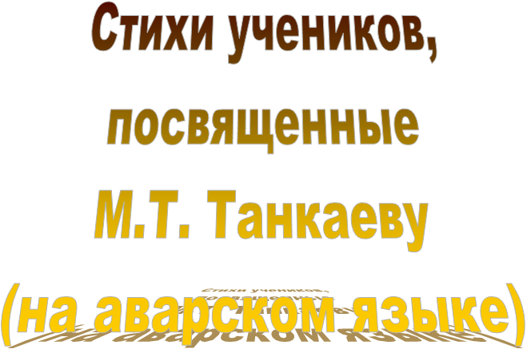
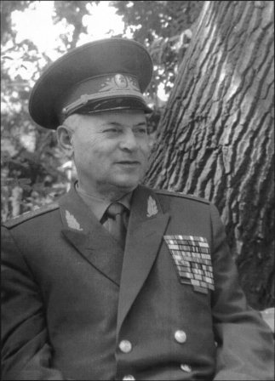
Танкаевасде.
Танкаев дур канлъи
Къуватал ч1ораз
Къалъизабун буго
Гьидерил росу.

Дур къадруяб ц1аралъ
ц1ар т1ок1ал ищаз
ц1ва г1адин Дагъистан
буго кенч1олеб.

Каранда бак1 гьеч1о
Дур орденазе
Бах1арчилъиялда
Ват1ан ц1униялъ.

Танкаев Мухlамад
хун хабалъ гьеч1о
т1олго Россиялда
тирулев вуго.

Дунялго ч1ух1арав
Бах1арчияв вас
Дур х1урматияб ц1ар
Ц1унула рек1елъ.

Мун г1адал васалаз
Ц1еги Дагъистан
Ц1араде инеги
Нахъе къаларел

Васал г1емерлъайги
Дагъистаналда
Мух1амад дур г1адаб
Чармил рак1 бугел.

Васал, босе мисал
Танкаевасул
Тушманасда данде
Ц1умлъун ч1арасул.

Танкаевасде.
Г1урада школалъе ц1ар кьураб лечен
Гьабизин цо бицен ракь цоявлъидал
ГЬавураб росуги вижараб ракьги
Щвараб бакъ г1адинан къалъизабурав.

Кьолбода нур бараб бакараб чирахъ
Мун г1адал рахайги киналго васал
Рек1елъ чаран бугев , чорхолъ ях1 бугев
Кибго ц1ар раг1арав муг1рузул г1анса.

Мух1амад Танкаев гьидерил гъалбац1
Гъурана фашистал вуссана мун т1ад
Таниги щиб гьудул дуца дуниял
Гьедиг1ан бац1адаб лъалк1 ркьалда тун.

Нилъей гьеб эркенлъи щвеялъе г1оло
Щуго соналъ т1уна халкъалъ би г1одоб
Хал гьабе киназго гьадаб заназул
Гьезда аск1ов вугев Генераласул.

Бут1рул г1одор къулун къиматги гьабун
Къадру ц1унула нилъ кидаго гьазул
Г1идалъа Танкал вас мух1амадил ц1ар
Ганч1илъ накъищ г1адин рек1елъ бик1ила.
Омарова П.М.5кл.

Танкаевасде.
Дур т1алъидул ч1ух1и
«Г1алхул генерал»
Т1аде къо бач1индал
Къвак1арав инсан.

Г1умруго ниже
Мисаллъун тарав
Танкаев Мух1амад
Ях1 бугев инсан.

Расулил къункърабалъ
Цо чит1илги ккун
Т1авап гьабе дуца
Гьаб т1алъиялда.

Дур ях1алъ бахъараб
Эркенлъиялда
Хъач1лъиялъул ц1унараб
Гьаб ват1аналда.
Талих1ал х1анч1аллъун
Пархолел нижехъ
Хал гьабун валагье
Цо-цо,мех-мехалъ.
Магомедова Х. 6 кл.

Танкаевасде.
Г1енекке г1ин т1аме т1олго Дагъистан.
Нилъер ракь цоясул бицен гьабизин
Муг1рул борхалъуда гьит1инаб росулъ
Гьавурав ва г1урав Бах1арчиясул.

Дуналалъул зах1мат г1емер х1ехьарав
Сог1ал рагъул соназ рагъда вагъарав
Гьаб Гьидерил т1алъи ч1ух1изабурав
Генерал Мух1амад Танкаевасул.

Найил гьоц1о г1адаб бац1адаб тухум
Бац1адго ц1унана Мух1амадица
Г1умруялъул гьоко зах1малъаниги
Чидае чучич1о къвек1араб ц1удул т1инч1

Дур г1акъилаб калам камилаб к1алъай
Жавгьар г1адин рек1еда бик1ун
Дунял тун аниги к1оченаро
Нурлъун вуго нижей Мух1амад

Ч!ух1изе бегьила Шамилил район
Мух1амадил нуралъ гвангъун ругелъул
Бут1рул г1одор къулун къиматги гьабун
Къадру ц1унила нилъ кидаго гьесул.
Нурмагомедов М. 7кл

Танкаевасде.
Танкал вас Мух1амад
Таманал соназ
Бицаде г1ела мун
Гьаб г1аламалъе.

Г1алхул фашисталгун
Г1асияб рагъда
Дуца бут1а лъуна
Бергьенлъиялъе.

Танкал вас Мух1амад
Нилъер-генерал
Гитлер гъуризег1ан
Рагъулъ къуркьич1ев.
Гурганчиева Х 8кл

Танкаевсде
Цо вас вижун вуго
Гьидерил росулъ
Кьварарал гьунараз
Халкъ бахиллъарав.

Лачен г1ун бач1ана
Г1урада росулъ
Чарамил рак1 бугев
Х1инкъи лъаларев.

Гитлерил фашистал
Сорозавурав
Мух1амад Танкаев
Ах1ула дур ц1ар.

Дуца эбел-эмен
Рохизарун
Кинабго г1агарлъи
ч1ух1изабуна.

Т1олабго Россия
бохизабуна
Берлиналда байрах
парпазабуна.

Мух1амад Танкаев
Дур гьайбатаб ц1ар
Бик1ун хвала рек1елъ
Т1олабго халкъалъ.
Мун г1адал гьареги
Эбелалъ вассал
Гула реч1ч1аниги
Ях1 рехуларел.
Магомедова М. 7кл.

Танкаевасде.
Танкаев Мух1амад
Нилъер генерал
Гьавуна ва г1уна
Г1урада росулъ.

Гьев ц1ализе ана
Дибир х1ажихъе
Аллагьасул калам
Лъазе гьабизе.

Кодоб ккун хъарщигун
Къуръан т1ад хъвараб
Къойилго хъвадана
Дибирасухъе.

Гьесий рокьулаан ,
г1иялгу-боц1и
г1емер щолаан
Танкал колохе.

Кьерилазда гьоргъов
Къадру бугев гьев
Къойилго унаан
Кумек гьабизе.

Анкьго класс лъуг1арав
Танкал Мух1амад
Ц1ализе лъугьана
Техникумалде.

Хадуб х1укму ккана
Ц1ализе ине
Росдал маг1ишатияб
Институталде.

Рак1алда бук1ана
Ц1али лъуг1игун
Г1агараб росулъе
Т1аде вуссине.

Г!иял-боц1и хьихьун
Гъут1би-ахал ч1ун
Г1урада росуго
Берцин гьабизе.

Амма гьесул анищ
Биххизабуна
Рак1алдаго гьеч1еб
Кьог1аб хабаралъ.

Ват1аналде т1аде
Тушман к1анц1анин
Гитлерил фашистал
Т1аде щун ругин.

Кьижич1о Мух1амад
Рогьана дунял
Тушман нахъе гъезе
Къасдал гьаруна

Ана къоял
Тана, ц1алулеб бак1
Хисана рет1ел
Борчана рачел

Кудоб куна ярагъ
Щвана гьев рагъде
Гъурана фашистал
Тирана дунял.

Босана бергьенлъи
Лъуг1ана доб рагъ
Теч1о Танкаевас
Гьабулеб х1алт1и

Улкаго ч1ух1араб
Гьабуна хъулухъ
Т1олго Россиялъул
Аскаразе гьес.

Депутатлъиялъул ишал
Т1уразаризе
Рак1 лъик1ав,х1алимав
Ч1ух1и гьеч1ев вас
Бичас вачун ана
Ахираталде.

Танкаев нижеда
К1очене гьеч1о
Гьесул ц1ар т1олго халкъалъ
Рехсезе буго.
Ибрагимова П 8 кл.

Генераласде.
Мух1амад Танкаев-дир росуцояв
Дуца нахъе тараб нухлул зах1малъи
Зах1мат бихьун, г1ет1 т1ун дуца росарал
Бергьенлъабаз бут1алъуна ракълие.

Дун ч1ух1ула даим дуца мерхьарал
Къват1азда сверизе щвеялъ гьаб росулъ
Щавкъ бергьун бицине г1ела дий даим
Досул авалалда г1унин дунилан.

Г1агараб школалъе ц1арги кьуна дур
Ц1ва г1адин кунч1изе бюст лъуна гьениб
Гьелъ ах1улел руго церехун ине
Ва зах1малъабазе къуркьугут1изе.

Къей гьеч1ев багьадур,дур мисал босун
Церехун ина ниж нахъе къаларо
Къурк1и гьеч1ев дур ц1ар г1ела нижее
Г1умруялъул нухда хадур рилълъине.

Халкъго бахиллъараб г1мру бегарав,
Г1агараб дир росу машгьур гьабурав
Гьунаразул ц1ураб ц1акъго зах1малъараб
Дур г1умру нижее мисаллъун г1ела.
Абдулбутаева Наида 9 кл.

Мух1амад Танкаев.
Ц1адулъ лъадарарав
Лъик1ав бах1арчи
Мух1амад Танкаев
Вач1а гьоболлъухъ.

Гитлерил фашистал
Гъурараб гъалбац1
Дуда данд ч1вазе
Х1адурун руго.

Дихъ ралагьун руго
Гьидерил муг1рул
Т1олабго г1агарлъи
Духъ ч1арг1ун руго.

Гьидерил жамаг1ат
Духъ урхъун руго
Генерал полковник
Щва цо нижехъе.

Мун нижер
Хун хабалъ лъун гьеч1о
Вач1ина гьоболлъун
Гьидалъе щвезе.

Г1ураде ваккила
Гвандаве щвела
Инсул минаялда
Свери бахъила.

Къиматаб г1агарлъи
Дур росуцоял
Сверун рак1арила
Мун к1одо гьавун…
Магомедова Х.М.11кл

Мух1амад Танкаеввасде.
Генерал Танкаев,тулакаб лачен,
Чанги рагъулъ ц1арал росарал дуца
Росу берцинлъана дур гьунараца,
Дагъистан ч1ух1ана дур бергьенлъабаз.

Мун киса вугилан дуда гьикъидал
Гьидалъа вугилан абуна дуца
Гьидерил т1алъуда т1оцебе дуе
Даимаб ц1ар кьуна генералилан

Мун дагъистаналде вач1унеб мехалъ,
Жамагъат унаан мунгун данд ч1вазе,
Берцинаб гьаракьалъ, сабурго гьимун
Дуца харабазе салам кьолаан.

Г1ага-божаралгун данд ч1вараб мехалъ,
Ч1алг1ен буссинег1ан гьикъардулаан,
Генераллъун вахъин к1очон толаан,
Тирияб лъимерлъи рак1алде щведал.

Угьун х1охьел биччан, х1айранаб куцалъ
Г1агараб муг1рузухъ валагьулаан,
Жиндир ругел щинал ц1аралгун чинал
Чоде вахъунелъул к1очон толаан.

Рик1к1ада-рик1к1ада тахшагьаралда
Макьилъ кидаго, Мух1амад,
Рихьулаан нилъер хириял муг1рул
Муг1рузда берцинаб г1урада росу.

Чалг1и буссинег1ан дуй ч1езе щвеч1еб
Гьавураб росулъ дуй памятник лъуна.
Мун жаниб ц1алараб, дуй лъай кьураб
Гьаб школалдаги лъун буго дурр ц1ар.

Ниж ц1алдохъабиги гьедула дуе
Дурр ц1ар нижецаги борхатго кквезе,
Нилъер ват1аналде т1аде къо ккани
Къвек1ал ц1умал г1адин мунлъун рук1ине.
Абдулаева Э. 9 кл.

